Stockholm i november 2015

Rekordborrning skapar genväg för Boo Energi
Boo Energi Ekonomisk Förening moderniserar och vädersäkrar sitt ledningsnät och luftledningar ersätts av ledning under mark. Bolaget har en uttalad miljöstrategi; Sedan 2014 köps endast energi från förnyelsebara källor, kontoret värms av bergvärme och datorparken har effektiviserats med bland annat så kallade virtuella servrar. När ledningsnätet förnyas, är det en självklarhet att söka så miljösmarta lösningar som möjligt.
Utefter Lagnövägen i Saltsjö-Boo finns en hängkabel i ganska dåligt skick, som nu ersätts av ledning under mark. Att spränga och gräva utefter vägen var aldrig aktuellt, men Nils-Peter Sundberg, driftingenjör på Boo Energi kände till Styrud Ingenjörsfirma sedan tidigare och diskuterade förutsättningar och möjligheter med Joacim Kullinger som är arbetschef på Styrud.
- Vi tittade på lite olika alternativ, berättar Joacim. Att lägga en sjökabel i viken och göra två stycken landfästen kunde vara en väg att gå, men när vi studerade omgivningarna föreslog jag istället att dra ledningen kortaste vägen, tvärs igenom berget.
Schaktfritt ledningsbygge är gynnsamt för miljön på flera sätt; Lägre utsläpp av CO^{2,} kortare tidsåtgång, inga transporter eller deponi av schaktmassor, samt kringliggande markområden är opåverkade och behöver inte lagas. Det sistnämnda inte minst viktigt i ett naturvårdsområde, som vid Lagnövägen. Styrud Ingenjörsfirma har utvecklat en metod som möjliggör styrd borrning i berg och tog 2008 patent på StyroRock Navigator. Sedan dess har metoden förbättrats och förfinats och i stället för ett hinder kan berget förvandlas till en smart genväg. Som i Saltsjö-Boo.
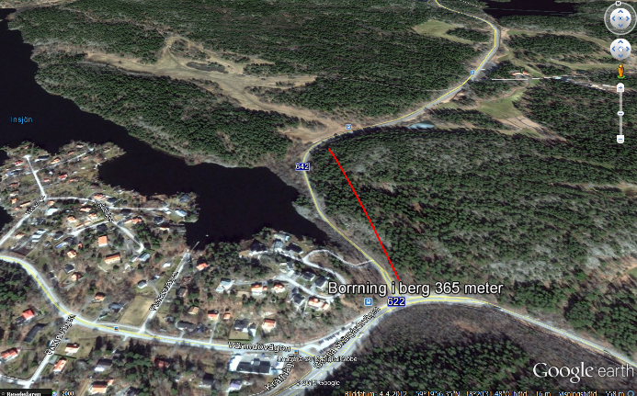

365 meter - rekord i styrd bergborrning!
Ledningsdragningen i Saltsjö-Boo innebär ett nytt rekord i styrd bergborrning. Den färdiga ledningssträckan blev 365 meter! Hela borrningen tog 12 dagar exklusive etablering och reparation av en hammare. Med tillbaka genom berghålet på 165 mm drogs ett 125 mm PE-rör, klart för Boo Energi att använda.

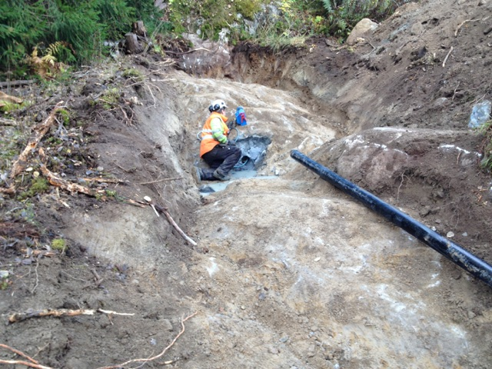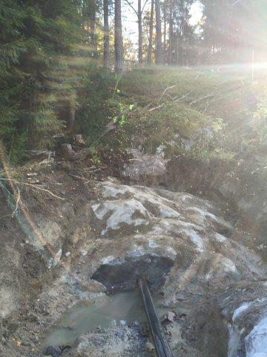
Utgångshålet, rensning inför hemdrag. Hemdrag pågår.

Det har gått snabbt och effektivt och utan stora ingrepp i naturen.
- Jag tycker det är proffsigt skött från början till slut, säger Nils-Peter Sundberg, som är så pass nöjd med resultatet att Styrud fått en tilläggsbeställning.
Som fortsättning på den ledning som nu ligger i berget, kommer ytterligare 100 meter ledning att förläggas schaktfritt utefter Lagnövägen. Ett projekt som kommer igång i december.
David Brodén är åkchef för den StyroRock-rigg som användes i projektet och regerande borrekordinnehavare.
- Det var givetvis en utmaning att stå inför en så pass lång borrning, men det var inget millimeterkrav på precision så vi kände oss ganska trygga, säger David. Och även om det var ganska djup bergstäckning, över 20 meter på vissa ställen, gick det ju över förväntan bra.
Det tidigare längdrekordet är från Grebbestad och har nu slagits med hela 92 meter.
- Tekniskt sett var det inga problem, vi kunde utan vidare klarat en ännu längre sträcka, menar en stolt åkchef, som gärna siktar mot 400 meter.
Hugade spekulanter? Vem blir nästa beställare att sätta rekord med Styrud?

Länkar:
Läs om projektet på Styruds hemsida:
http://www.styrud.se/rekordborrning-skapar-genvag-for-boo-energi/

För ytterligare information kontakta:
Joacim Kullinger – arbetschef
TEL 0705-21 37 48
E-POST joacim.kullinger@styrud.se

